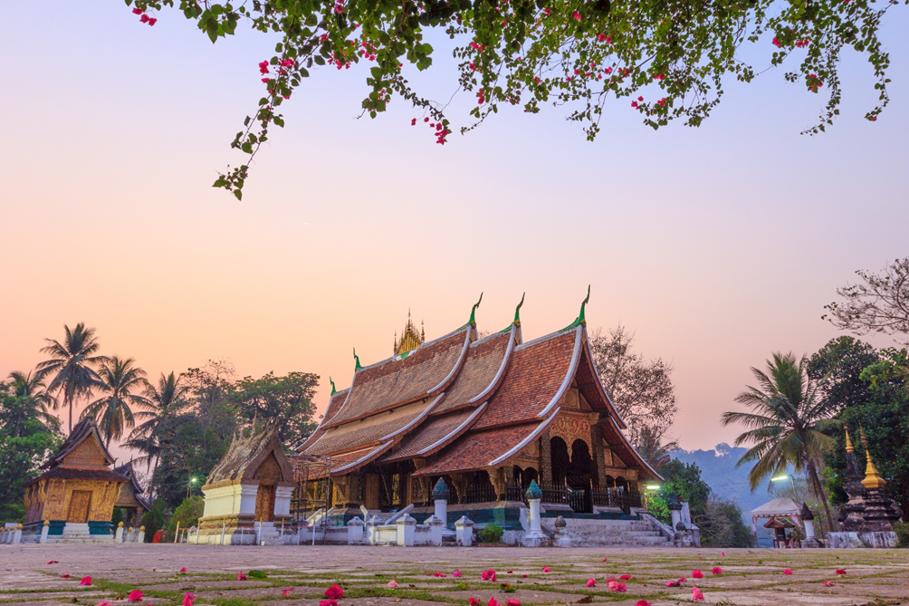

**03 DÍAS LAOS LA BELLEZA ESCONDIDA**

01 Noviembre 2025 - 31 Marzo 2026

Salidas garantizadas con guía de habla hispana, mínimo 2 personas todos los DOMINGOS. Salida con máximo 20 pasajeros, a excepción del mes de agosto cuando la salida es con máximo 26 pasajeros.

# **Fechas de Salida**

Nov: 02

Dic: 04, 11, 18, 25

Ene: 01, 08, 15, 22, 29

Feb: 01, 08, 15, 22, 29

Mar: 01

# **Itinerario**

· Día 1 - Dom: Llegada a Luang Prabang

· Día 2 - Lun: Luang Prabang - Cueva de Pak Ou

· Día 3 - Mar: Luang Prabang - Visita - Vuelo de salida

Día 1: Llegada a Luang Prabang... Alojamiento en Luang Prabang.  
 Recomendaciones: Visitar el mercado nocturno y caminar por las tranquilas calles.  
  
 Día 2: Después del desayuno... Alojamiento en Luang Prabang.  
 Régimen alimenticio: Desayuno y almuerzo.  
  
 Día 3: Levantada a las 05h30... traslado al aeropuerto para vuelo de salida.  
 Régimen alimenticio: Desayuno y almuerzo.

# **Precios por Persona – Tour en Regular**

| Temporada | Turista ½ DBL | Turista Supl.Indv | Superior ½ DBL | Superior Supl.Indv | Deluxe ½ DBL | Deluxe Supl.Indv | Gold ½ DBL | Gold Supl.Indv |
| --- | --- | --- | --- | --- | --- | --- | --- | --- |
| Nov’25 - Mar’26 | 486.00 | 120.00 | 540.00 | 192.00 | 654.00 | 312.00 | 702.00 | 378.00 |
| 21 & 28 Dic’25, 04 Ene’26 | 516.00 | 120.00 | 576.00 | 210.00 | 804.00 | 480.00 | 858.00 | 540.00 |

# **Precios por Persona – Tour Privado con Guía en Inglés**

| Categoría | 1 | 2 | 3-4 | 5-6 | 7-9 | 10-14 | 15-19+1 | 20-25+1 | SS |
| --- | --- | --- | --- | --- | --- | --- | --- | --- | --- |
| Turista | 852.00 | 498.00 | 432.00 | 366.00 | 342.00 | 324.00 | 342.00 | 324.00 | 144.00 |
| Superior | 984.00 | 558.00 | 498.00 | 432.00 | 408.00 | 384.00 | 408.00 | 390.00 | 216.00 |
| Deluxe | 1200.00 | 672.00 | 606.00 | 540.00 | 516.00 | 492.00 | 522.00 | 504.00 | 336.00 |
| Gold Deluxe | 1446.00 | 792.00 | 738.00 | 660.00 | 642.00 | 612.00 | 654.00 | 630.00 | 480.00 |

## **Suplemento de Guía de Habla Hispana**

Valores incluidos según el tamaño del grupo: 380, 190, 130, 80, 55, 40, 30, 20 USD.

# **Suplemento de Alojamiento en Laos**

LUANG PRABANG – Sanctuary Hotel: 50 USD/Hab/Noche (15-23 Feb’26)

LUANG PRABANG – Kiridara: 80 USD/Hab/Noche (22 Dic’25 - 04 Ene’26; 23 Ene - 05 Feb’26)

# **Servicios Incluidos**

• Alojamiento con desayuno

• Visitas con guía local de habla hispana

• Bus con aire acondicionado

• Entradas según itinerario

• Barco a Cueva Pak Ou

• Comidas mencionadas

• Agua y toalla refrescante diaria

# **Servicios No Incluidos**

• Bebidas

• Seguro

• Gastos personales y propina

• Vuelos domésticos e internacionales

• Visado Laos: 40 USD/persona

# **Políticas para los Niños**

• Niños 1-2 años: Gratuidad compartiendo habitación

• Niños 2-12 años: 75% precio adulto con cama extra

• Niños >12 años: Precio adulto

# **Gastos de Cancelación**

| GASTOS DE CANCELACIÓN POR FECHA DE LLEGADA | CARGO POR CANCELACIÓN |
| --- | --- |
| Más de 35 días | Sin gastos |
| Entre 35 y 25 días | 30% del total |
| Entre 24 y 10 días | 50% del total |
| Entre 9 y 3 días | 75% del total |
| Menos de 3 días o No Show | 100% del total |

# **Notas Importantes**

• Suplementos por vuelos fuera de horario o retrasos mayores a 3h.

• Ajustes por aumento de carburante >25%.

• Seguro de viaje no incluido.

• Cambios sujetos a disponibilidad y sin previo aviso.